«Реестр инвесторов»
Номер команды: 21 @imnomberone
НИУ РАНХиГС
Факультет управления
Второй курс бакалавриат
Описание проблемы больших ресурсных и временных затрат на получение статуса квалифицированного инвестора: сервис реестр инвесторов.

Описание проблемы
Излишняя бюрократия для пользователя является обременением для получения статуса квалифицированного инвестора. Банки в свою очередь должны постоянно предоставлять отчетность в ЦБ о квалифицированных инвесторах, вместе с этим отчитываться ФНС о прибыли и активах.
Пример 1: бизнесмен, увлекающийся инвестициями, накопил на счетах необходимые 12 млн. рублей для получения статуса квалифицированного инвестора и отправил документы в банк своего брокера для получения этого статуса. Через неделю ему пришло подтверждение, и он занялся торгами, в конце года банк должен предоставить регуляторам оценку его счетов. Обычный процесс, скажете вы, долго парируя. Пользователь тратит неделю в ожидании, банк тратит много времени на его верификацию, а после на предоставление отчетности о вкладах, депозитах, брокерских счетах и тп. Итог, прошло много времени и потрачено много сил и ресурсов, которые можно было бы перераспределить в более нужное русло.
Пример 2: Зависимый от финансового риска человек (лудоман), одолжил у своего знакомого 12 млн. на получение статуса квалифицированного инвестора и отправил данные на проверку, как описано в первом случае. После получения вернул денежные средства знакомому. Далее, взял имеющийся у себя миллион и вложил их все в высоко рискованные облигации, спустя неделю потеряв на этом 90% активов. Можно подумать, что нарушитель получил по заслугам, однако мы получаем факт о движении активах, правомерно, но неправильно присвоенный статус квалифицированного инвестора и вопрос к брокеру от регулятора: “Как такая ситуация могла произойти?”. На что брокер отвечает документами о правильно с их точки зрения присвоенном статусе, который оказался “липой”. Картина удручающая, как для самого клиента, так и для брокера.
Идея сервиса
Единый реестр квалифицированных инвесторов. Создание регуляторного сервиса подконтрольного ФНС, который собирает данные об активности инвесторов на площадках (их профили - открытые источники), из анализа дивидендных поступлений, которые мы определяем исходя из информации от налоговых выплат инвестора, и точечных ежеквартальных запросах от брокеров к инвесторам о предоставлении оборотов за период, которые поступают к нам через технологию открытых АПИ. Доступ к информации о брокерских счетах должны предоставлять как аффилированные с банками брокеры, так и независимые от них брокеры при выдаче согласия от пользователя, чтобы подтвердить его статус. После чего мы проводим анализ и выставляем флаг определенного цвета как параметр доверия инвестору. Используя аналогичный с ЗСК принцип, выставляется красный, желтый или зеленый флаг.
Участники сервиса
Кто? | Функции | Выгоды
Брокеры (Альфа-инвестиции, Т-инвестиции и др.) | Передают данные о оборотах своих квалов. | Не тратят ресурсы на верификацию статуса пользователя, снижается нагрузка в части отчетности о движении активов пользователей.
Инвесторы | Дача согласия на передачу доступа своих оборотов подконтрольному ФНС ресурсу. | Почти мгновенная верификация статуса у всех брокеров.
Регулятор (ФНС, ЦБ) | Обязует брокеров к передаче необходимых данных об активах пользователя. | Получает единовременный отчет об оборотах инвесторов у брокеров, отчетность в необходимые периоды
Описание процессов
AS IS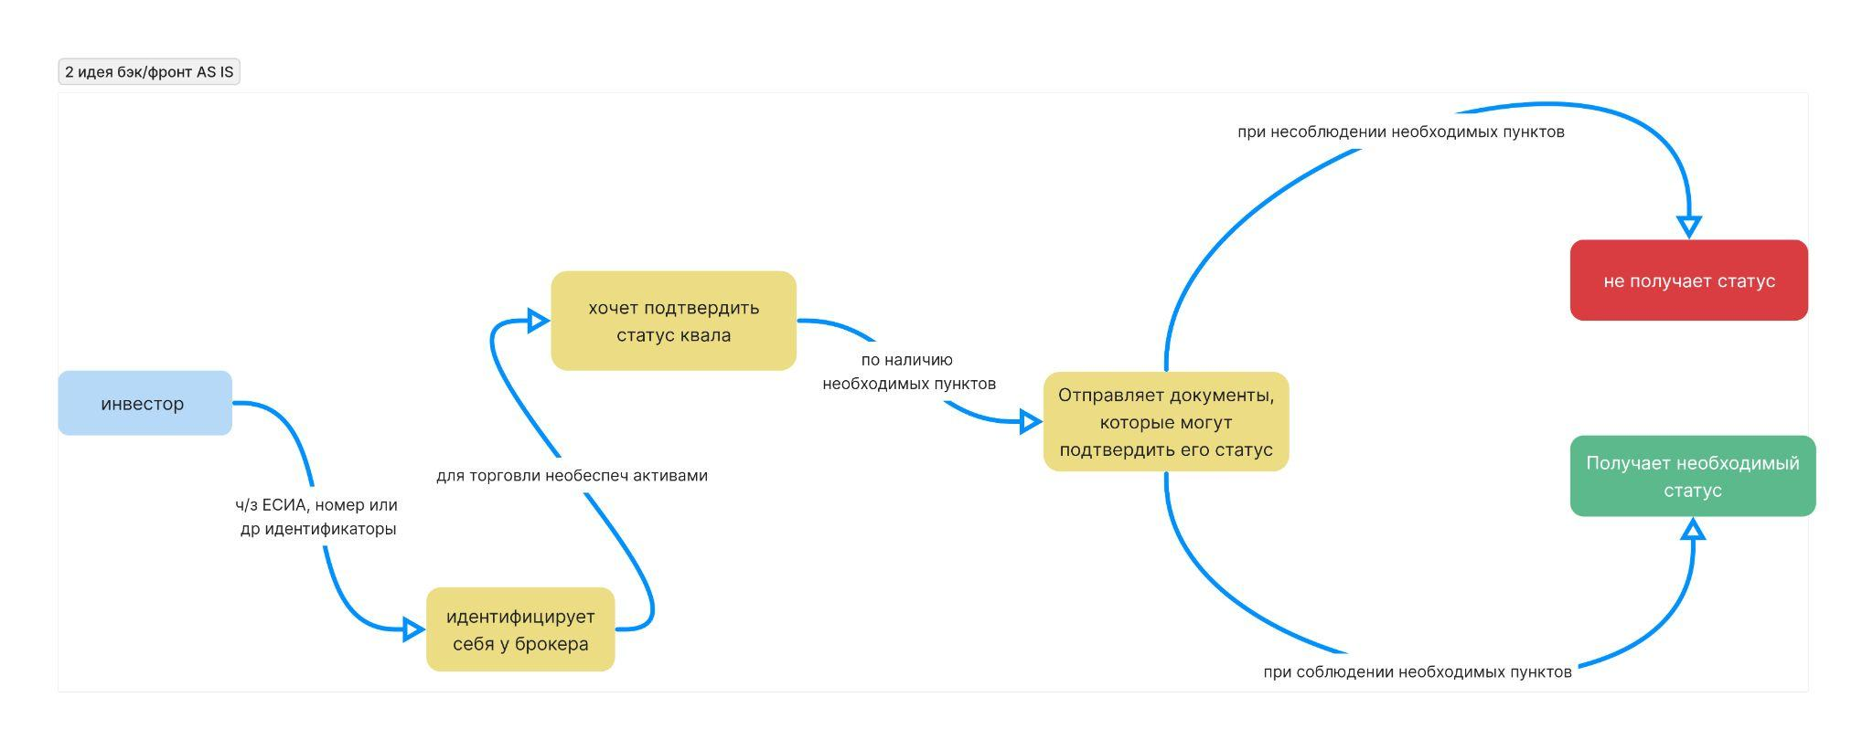
Я хочу создать единую платформу для проверки статуса квалифицированного инвестора. 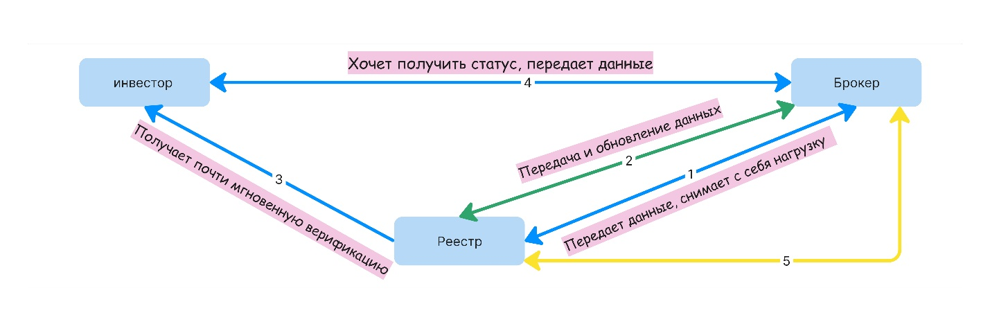
TO BE (как и от куда собираем данные, налоговая дает доступ к данным, тк мы подконтрольная ФНС платформа.)
1) Тем самым Брокер предоставляет данные, которые и так обязан передавать регуляторам, а мы, являясь его частью, проводим анализ и выгрузку отчетности, сопровождая процесс почти мгновенным определением риска дачи статуса квалам.
2) Система анализирует данные из отчислений в социальный фонд, дивидендах, которые получает пользователь и создает оценочное суждение, на основании которого происходит выставления флага определенного цвета. При желтом флаге, человек в момент прохождения процесса получения статуса, должен поставить галочку, которая разрешит нам проверить выбранный им счет на возможность подтверждения статуса, после выставления галочки запрос происходит моментально и мы берем все необходимые данные с предоставленного им счета (через open API), чтобы зафиксировать его флаг внутри реестра и передать брокеру, от которого идет запрос.
3) Инвестор, когда инициирует создание заявки на получение статуса квалифицированного инвестора, может получить его за счет реестра достаточно быстро.
4) Инвестор при обращении к брокеру может подтвердить статус через реестр, брокер не тратит время на долгую верификацию проверенных клиентов, поскольку проверки проходят ежеквартально и точечно, он не расходует на это какие-либо ресурсы, а просто передает через АПИ.
5) Брокер оплачивает работу реестра, путем ежеквартальных отчислений, они составляют небольшой % от сумм, которые брокеры тратили на отчетность по квалам. Также брокеры оплачивают условную стоимость одного утвержденного для них квала.
1. Этап - идентификация на ресурсе. Пользователь вначале заходит на ресурс брокера.
Если заходит зная, что уже где-то верифицировал свой статус и сейчас проходит по критериям, то для него есть специальная кнопка “верифицировать в 1 клик”, он на нее нажимает, после ему предоставляется возможность выбора путей подтверждения по основным пунктам: наличие активов, образование, опыт работы. Исходя из этого ему предоставляется возможность подписать (поставить галочку) несколько согласий: 1 - “он является квалом у другого брокера”, благодаря этому данные подтягиваются через апи у реестра и приходит флаг, который говорит о правдивости этого. 2-я может появиться только после того, как брокер увидит, что цвет его флага не зеленый. Из-за этого “он может нажать на галочку и предоставить брокеру доступ к выбранному им лично “банк счету,” / “брокерскому счету” и тп., который будет гласить о факте его статуса, который мы проверим и выставим специализированный флаг; “3 о том, что он согласен с тем, чтобы брокер передал эти данные нам для обработки”; “4 о предоставлении данных об образовании, если есть необходимая квалификация”; “5 о предоставлении данных об опыте работы”. Как мы знаем, это помогает уменьшить стоимость, необходимую для получения статуса. Или же, ему дается специальный пункт о подтверждении опыта работы или необходимого профильного образования, чтобы пройти верификацию без подсчета активов. Здесь смарт-контракт управления согласием: Инвестор при желтом флаге настраивает свои предпочтения в смарт-контракте: кому, на какой срок и для каких типов активов он разрешает запрашивать свой статус. Это обеспечивает безопасность и контроль над данными. Если у инвестора отображается красный флаг, это означает о недопустимости его к статусу квала по причине обхода необходимых правил и лжи, которая была зафиксирована платформой, такой флаг дается на определенный временной промежуток, в зависимости от характера обхода.
2. При желтом флаге и выставлении галочки пользователем, брокер через API предоставляет эти данные нам, мы проводим единый анализ, где считаем активы клиента, и его активность, по предоставленному счету. После подсчета вносим решение о выдаче флага и передаем его брокеру, вместе с этим заносим его в свою базу, и ведем трекинг его флага. В формате передачи протокола безопасного обмена данными: данные передаются не напрямую, а в виде криптографически подтвержденных утверждений ("да, статус подтвержден на дату X"). Это минимизирует риски утечки персональной информации.
3. Для избавления брокера от рутины постоянной верификации статуса клиента, мы делаем это за него. Благодаря согласию от клиента, при желтом флаге о доступе к анализу его активов, мы будем в необходимый момент наблюдать за их движениями, которые могут повлиять на статус. Делаем это за счет алгоритма: Модели дисконтирования денежных потоков (DCF) Рассчитывает текущую стоимость будущих доходов (прогнозы денежных потоков на ближайшие годы, анализ доходов предыдущих лет). Также анализирует акции, облигации, паи и тп (портфель, который может быть). Далее алгоритм для оценки риска: GARCH - Анализирует волатильность актива; Предскажет периоды повышенного риска. После благодаря алгоритмам кластеризации выявляем статусы по которым у нас могут возникнуть вопросы и передаем эти данные брокеру, чтобы он, при связался с клиентом и запросил объяснение поступившим/убывшим активам, при необходимости. После предоставления соответствующих документов он получает статус.
Сегодня процесс получения статуса квалифицированного инвестора зависит от таких законов:
1. Федеральный закон «О рынке ценных бумаг» № 39-ФЗ
Он определяет, кто может получить статус квалифицированного инвестора, каким образом он может его получить (какие критерии учесть), и как брокеры должны вести учёт таких клиентов. Закон определяет обязанности брокера по проверке клиента, хранению информации и постоянному подтверждению статуса.
2. Указание Банка России № 3629-У
Представляет из себя детализированную процедуру признания физического лица квалифицированным инвестором, форму реестра, порядок учёта и обязанности брокеров. Брокер должен вести собственный реестр квалифицированных инвесторов, отчитываться регулятору и нести полную ответственность за выдачу статуса.
Отчасти, они не позволяют реализовать мою идею, поэтому я предлагаю изменения в законе № 39-ФЗ. В первую очередь, в нем должно быть указано, что создание и ведение единого реестра это правомерный и легальный процесс, далее, необходимо указать, что банки и брокеры обязаны передавать данные об активах и движении средств, с согласия пользователя в наш реестр и соответственно закрепить формат работы, то есть:
API-взаимодействие;
Частоту обновления данных;
правила получения и хранения данных и меры защиты.
Вместе с этим, необходимо будет добавить количество нормативных актов от лица ЦБ. Главное из них должно регламентировать порядок передачи данных о брокерских счетах, которое должно включать в себя: сведения об активах; данные о сделках и динамику оборотов. Также нужно актуализировать указание о признании
квалифицированных инвесторов, в котором должна появиться возможность признание статуса по данным реестра активов, автоматическое подтверждение статуса и возможность переноса статуса между брокерами без повторного ручного контроля. И необходимо регламентировать процесс передачи данных в виде криптографической защиты.
ФНС же потребуется создать отдельную платформу для работы с данными об активах граждан, ввести специальный апи-стандарт для банков и брокеров, регламентировать процесс обработки персональных данных, согласно 152-ФЗ и организовать постоянный и защищенный мониторинг движения средств.
Реклама и Маркетинг.
Расходы на рекламу и маркетинг не подразумеваются, поскольку сервис является государственным и подконтрольным регулятору.
Вывод
Мой сервис понятен, потому что он логично встроен в существующую архитектуру взаимодействия банков, брокеров и регуляторов, избавляет всех от лишней бюрократии, и делает процесс верификации статуса квалифицированного инвестора быстрым, прозрачным и предсказуемым.
Я сам бы пользовался им, потому что он экономит время, упрощает жизнь и даёт честный, защищённый механизм подтверждения своего статуса без нервов, бумаги и длительного ожидания.

